# LAPORAN PRAKTIKUM STRUKTUR DATA DAN ALGORITMA MODUL 2

**“ARRAY”**



# DISUSUN OLEH:

# Farrell Edric Kelvianto

# 2311102079

**S1 IF-11-B DOSEN:**

**Pak Wahyu Andi Saputra**, **S.Pd., M.Eng.**

# PROGRAM STUDI S1 INFORMATIKA FAKULTAS INFORMATIKA

**INSTITUT TEKNOLOGI TELKOM PURWOKERTO PURWOKERTO**

**2024**

1. **Dasar Teori**

Array adalah tempat untuk menyimpan sebuah nilai dan disimpan di banyaknya elemen pada array.Array ini sering kali digunakan untuk menyimpan nama,mengelompokan bilangan bulat dan genap,mencari nilai maksimum dan minimum pada suatu data dan lain – lain. Tipe data array ini struktur paling dasar untuk mempelajari struktur data. Array ini memiliki jenis sebagai berikut:

1. Array Satu Dimensi

Array yang pertama yaitu adalah Array dengan satu dimensi.Array satu dimensi ini yang berarti hanya dalam satu baris. Dalam sebuah elemen di dalam Array ini memiliki sebuah indeks atau nomor yang digunakan itu untuk mengakses dari elemen – elemen tersebut. Indeks itu selalu dimulai dari 0. Berikut dengan source code sederhana dari array 1 dimensi

|  |
| --- |
| #include <iostream>  using namespace std;  int main () {      int array [3] = {1,2,3};      cout << "Menampilkan isi dalam array tersebut: ";      for (int i=0 ; i<3;i++)      {          cout << array[i] << ", ";      }  } |

Dia akan menampilkan sebuah data yang di dalam array yaitu 1, 2 dan 3 yang dari dalam element.

1. Array Dua Dimensi

Array dua dimensi ini memiliki dua dimensi berbeda dengan array satu dimensi dia hanya memiliki satu indeks saja yaitu baris,akan tetapi jika di array dua dimensi ini memiliki dua indeks yaitu baris dan kolom. Kita dapat implementasikan tersebut dengan sebuah matriks sederhana dengan 2x2 atau membuat sebuah penjumlahan dan operasi lainnya dalam matriks dengan ordo 2x2. Tetapi disini yang dicontohkan atau contohnya hanya menampilkan angka dari baris dan kolom sebagai berikut source code nya:

|  |
| --- |
| #include <iostream>  using namespace std;  int main () {      int array[3][3] = {{1,2,2},{3,3,4}};      //sebagai baris adalah dengan indeks i dibawah ini       cout << "berikut adalah array dengan dua dimensi: \n";      for (int i=0;i<3;i++)      {   //sebagai kolom dari array berikut menggunakan indeks j          for (int j=0;j<2;j++)          {              cout << array[i][j] << ", ";          }          cout << endl;      }    } |

Dia akan menampilkan satu baris dan satu kolom dengan susunan ordo 2x2.

1. Array Multidimensi

Array multidimensi ini lanjutan dari array satu dimensi dan dua dimensi hanya saja dia membentuk sebuah baris lagi dan memiliki kapasitas memory yang lebih besar daripada array dengan dimensi yang sebelumnya. Sebagai berikut source code dari array dengan 3 dimensi:

|  |
| --- |
| #include <iostream>  using namespace std;  int main () {      int array[3][3][4];      cout << "Gambaran array Multidimensi: " << endl;      for (int i =0;i<3;i++)      {          for (int j=0;j<3;j++)          {              for (int k=0;k<4;k++)              {                  cout << "Masukan Baris Dan Kolom: ";                  cin >> array[i][j][k];                }                      cout << endl;          }          }          for (int i =0;i<3;i++)      {          for (int j=0;j<3;j++)          {              for (int k=0;k<4;k++)              {                  cout << array [i][j][k] << " ";              }              cout << endl;          }          cout << endl;      }    } |

Berikut adalah source code dari Array multidimensi. Di dalam source code ini memiliki sebuah multidimensi dengan baris = 3 indeks , kolom = 3 indeks dan berisikan sebuah multidimensi =4 indeks.

**Guided**

Guided 1

|  |
| --- |
| #include <iostream>  using namespace std;  // PROGRAM INPUT ARRAY 3 DIMENSI  int main()  {    // Deklarasi array    int arr[2][3][3];    // Input elemen    for (int x = 0; x < 2; x++)    {      for (int y = 0; y < 3; y++)      {        for (int z = 0; z < 3; z++)        {          cout << "Input Array[" << x << "][" << y << "][" << z << "] = ";          cin >> arr[x][y][z];        }      }      cout << endl;    }    // Output Array    for (int x = 0; x < 2; x++)    {      for (int y = 0; y < 3; y++)      {        for (int z = 0; z < 3; z++)        {          cout << "Data Array[" << x << "][" << y << "][" << z << "] = " << arr[x][y][z] << endl;        }      }    }    cout << endl;    // Tampilan array    for (int x = 0; x < 2; x++)    {      for (int y = 0; y < 3; y++)      {        for (int z = 0; z < 3; z++)        {          cout << arr[x][y][z] << ends;        }        cout << endl;      }      cout << endl;    }  } |

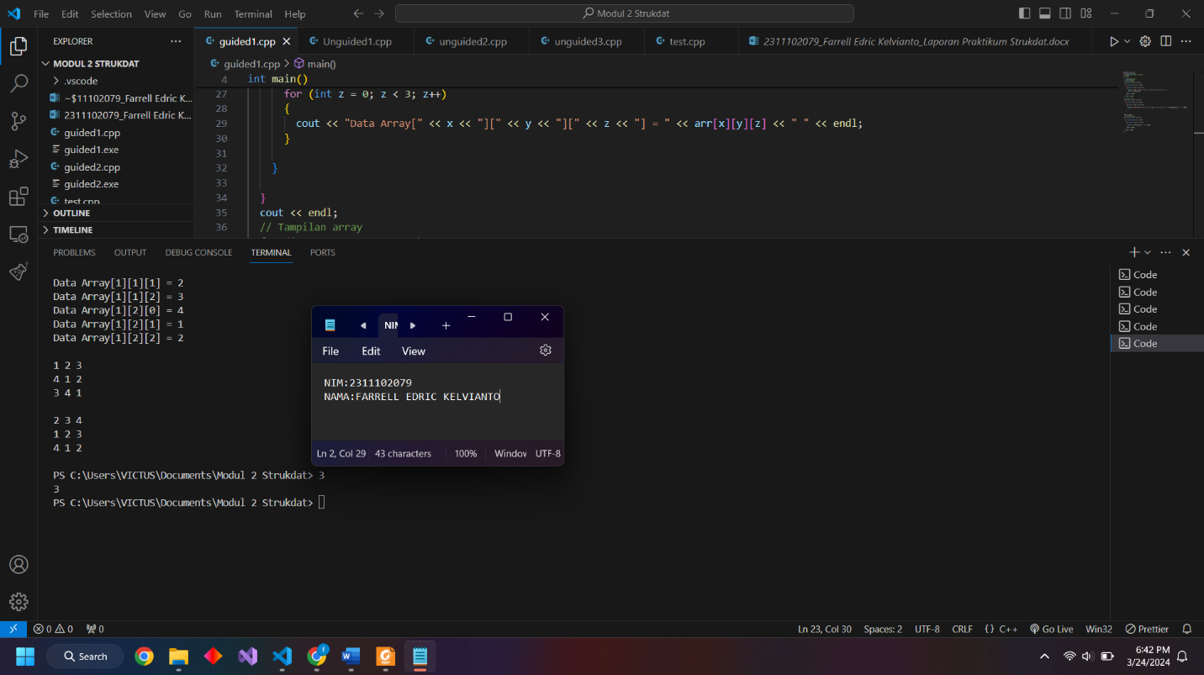Screenshot Output

Deskripsi Program

Program ini hanya array multidimensi biasa, dia berisikan elemen – elemen biasa. Dan cara kerja program ini adalah kita mendeklarasikan terlebih dahulu dalam array nya lalu dia menggunakan sebuah integer sesuai dengan source code diatas setelah itu kita isikan masing – masing dari baris,kolom dan multidimensinya setelah itu kita dapat membuat sebuah perulangan untuk membuat sebuah inputan dari user. Lalu setelah dia dibuat sebuah looping yang terdiri dari baris,kolom dan multidimensinya kita akan menampilkan dari inputan dari user menggunakan perulangan tadi dan panggil masing – masing dari array nya dan menggunakan perulangan tadi.

Guided 2

|  |
| --- |
| #include <iostream>  using namespace std;  int main()  {   int maks, a, i = 1, lokasi;   cout << "Masukkan panjang array: ";   cin >> a;   int array[a];   cout << "Masukkan " << a << " angka\n";   for (i = 0; i < a; i++)   {   cout << "Array ke-" << (i) << ": ";   cin >> array[i];   }   maks = array[0];   for (i = 0; i < a; i++)   {   if (array[i] > maks)   {   maks = array[0];   lokasi = i;   }   }   cout << "Nilai maksimum adalah " << maks << " berada di Array ke" << lokasi << endl;  } |

Screenshot Output

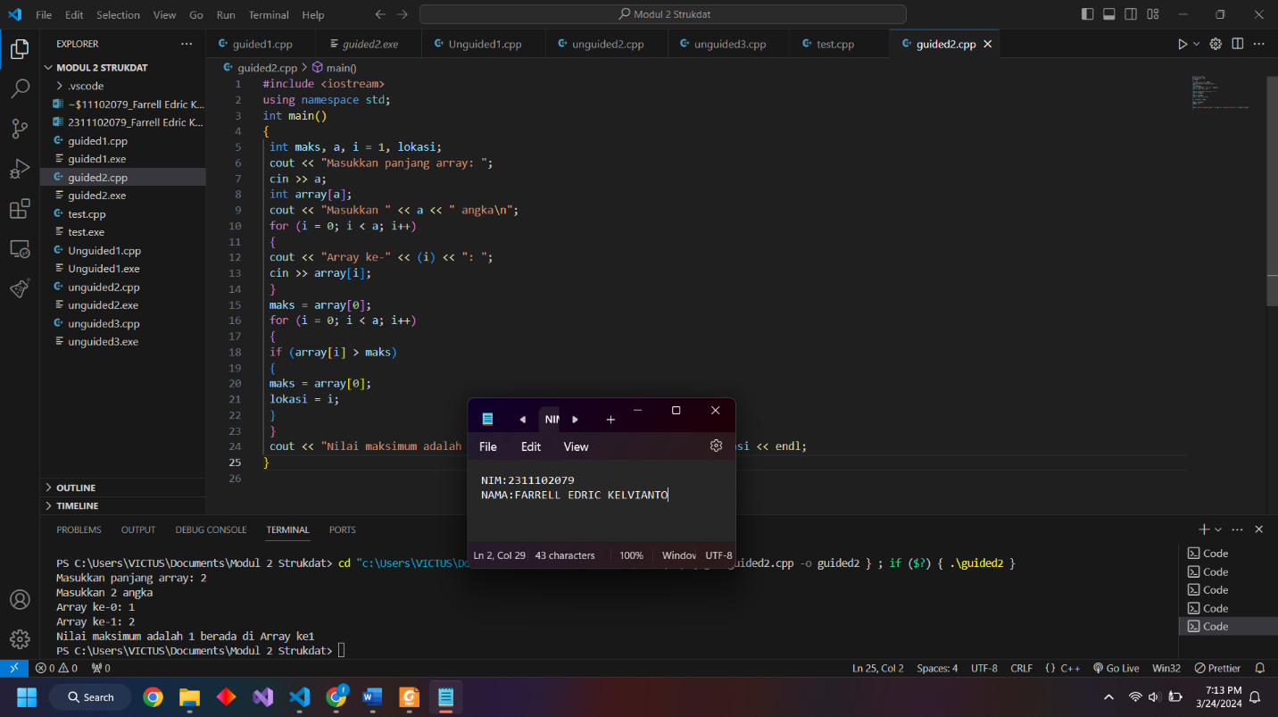

Deskripsi Program

Cara kerja dari program ini adalah kita buat dulu deklarasi untuk variabel yang dibutuhkan untuk membuat sebuah nilai maksimum dari barisan array. Setelah kita membuat sebuah variabel yang dibutuhkan untuk array kita buat sebuah inputan barisan yang di buat oleh user sendiri, setelah user menginputkan, kita buat arraynya untuk menyimpan sebuah datanya. Setelah membuat array nya kita membuat sebuah perulangan lalu masukan indeks tersebut menggunakan cout setelah itu kita tampilkan dengan perulangan tadi dan buat output dengan cara memanggil array dan dimasukan indeks perulangan. Setelah itu kita buat sebuah percabangan untuk membuat nilai maksimum dan ketika dijalankan akan muncul output seperti diatas.

1. **Tugas**

**Unguided 1**

Membuat program dengan menampilkan output ganjil genap dan beserta datanya.

|  |
| --- |
| #include <iostream>  using namespace std;  int main (){     char loop = 'y';      while (loop=='y'){      int a,i;      cout << "Jumlah data: ";      cin >> a;      int *num = new int[a];      int data,pengulangan;          for ( i=0;i<a;i++)      {   cout << "Masukan Angka: ";           cin >> num[i];        }      system("cls");      cout << "Hasil datanya adalah \n";        cout << "inputan user: ";        for (i=0;i<a;i++)        {          cout << num[i] << ", ";        }        cout << endl;          cout  << "Bilangan Genap: ";        for ( i=0;i<a;i++) {          if (num[i]%2==0)          cout << num[i] << ", ";           }         cout << endl;          cout << "Bilangan Ganjil: ";        for ( i=0;i<a;i++) {         if (num[i]%2 != 0)              cout << num[i] << ", ";          }         cout << endl;          cout << "Loop?(y/n): ";        cin >> loop;       }    return 0;  } |

Screenshot Output

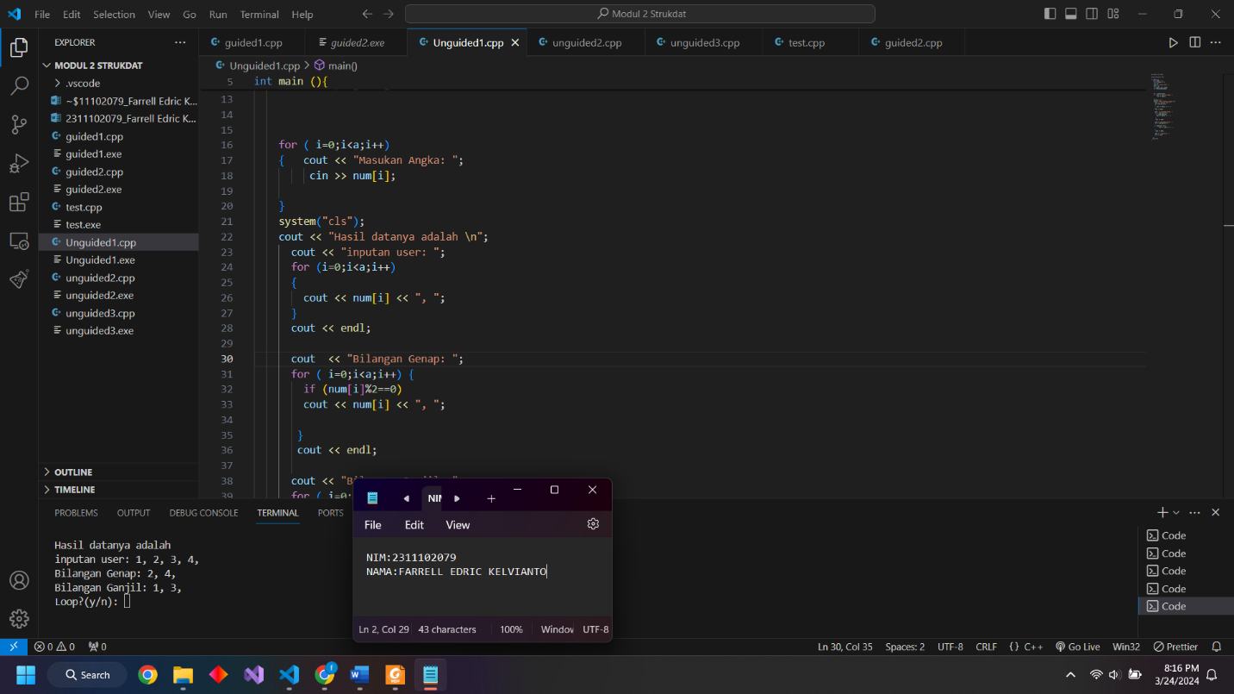

Deskripsi Program

Cara kerja dari program ini adalah pertama membuat sebuah variabel dan buat panjang dari inputan barisnya, setelah membuat variabel panjangnya lalu masukan kedalam array dan buat integer baru untuk mendeklarasikan sebanyak barisan tersebut. Setelah membuat variabel tersebut kita buat perulangan seperti biasa untuk membuat inputan dari isi barisan tersebut,lalu setelah diisi dari barisan bagian – bagian barisan tersebut kita tampilkan ke dalam perulangan setelah ditampilkan kita dapat membuat sebuah percabangan untuk membuat ganjil dan genap jadi saya buatnya menggunakan nested if yang berpisah jika i nya dimodulus 2 tidak ada sisa bagi maka dia disebut genap akan tetapi jika dia di modulus dengan 2 ada sisa bagi maka dikatakan ganjil setelah kita buat parameter tersebut kita tampilkan masing – masing menjadi output dan outputnya seperti di atas.

**Unguided 2**

Buat lah sebuah program input array menggunakan tiga dimensi dan jumlah atau ukuran elemennya diinputkan user:

|  |
| --- |
| #include <iostream>  using namespace std;  int main (){   int a,b,c;   cout << "Masukan jumlah kolom: ";   cin >> a;   cout << "Masukan Jumlah Baris: ";   cin >> b;   cout << "Masukan kolom dari kolom dan baris: ";   cin >> c;   int ***num = new int** [a];     for (int i = 0; i < a; i++) {          num[i] = new int*[b];          for (int j = 0; j < b; j++) {              num[i][j] = new int[c];          }      }      for (int i=0;i<a;i++)      {          for (int j=0;j<b;j++){              for (int k=0;k<c;k++){                  cout << "Masukan Nilai [" << i << "]" << "[" << j << "]" << "[" << k << "]: ";                  cin >> num[i][j][k];              }          }      }      for (int i=0;i<a;i++)      {          for (int j=0;j<b;j++){              for (int k=0;k<c;k++){                 cout << num[i][j][k] << " ";              }              cout << endl;          }          cout << endl;      }  } |

Screenshot Output

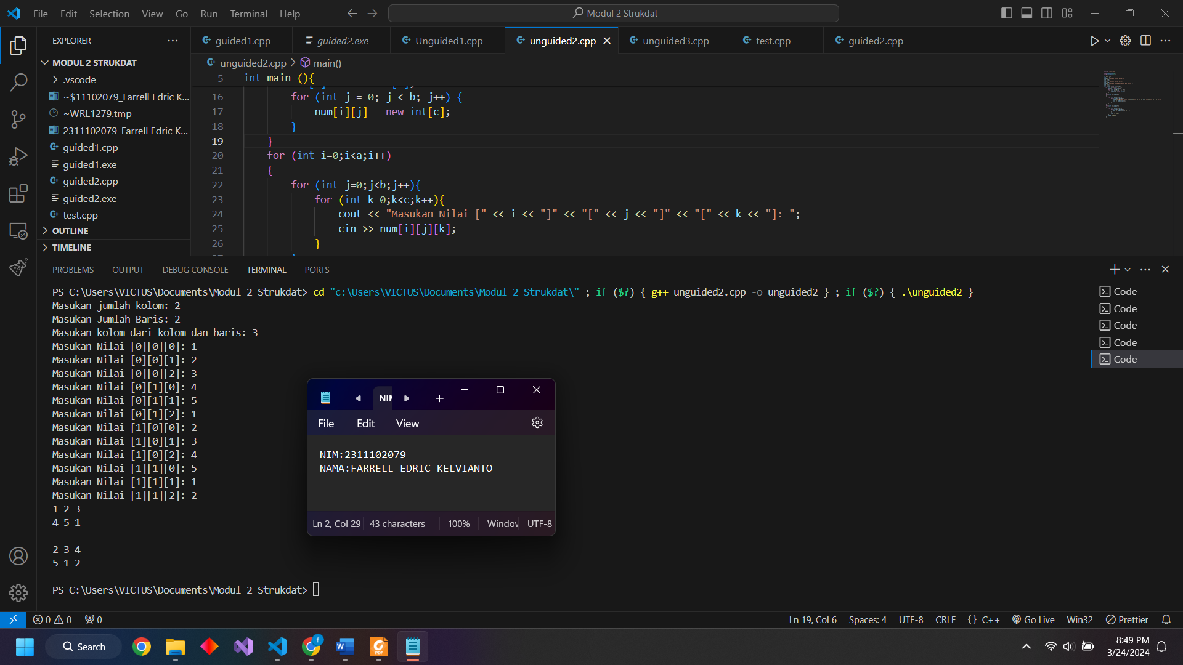

Deskripsi Program

Cara kerja dari program ini adalah seperti pada unguided 1 yang membedakan disini adalah kita menampilkan sebuah data menggunakan tiga dimensi dan diinputan oleh user,dan yang pertama kita dapat melihat dari membuat sebuah pointer dan membuat sebuah integer baru atau tipe data baru. Disini saya menggunakan array dinamis oleh karena itu user dapat menginputkan sebuah data tetapi sesuai dengan kapasitas dari array tersebut dan tipe data tersebut.

Unguided 3

Buatlah prigram menu untuk mencari nilai Maksimum, Minimum dan Rata – rata dari suatu array yang dimasukan user

|  |
| --- |
| #include <iostream>  using namespace std;  int main (){      int d;      int pilih;      cout << "Masukan berapa banyak data: ";      cin >> d;      int *arr = new int[d];      for (int i = 0;i<d;i++)      {          cout << "Masukan angka: ";          cin >> arr [i];      }      system ("cls");      cout << "Data yang dimasukan: ";      for (int i=0;i<d;i++)      {          cout << arr[i] << ", ";      }      cout << endl;      int maximum = arr[0];      int minimum = arr[0];      int sum;      cout << "Pilih: \n";      cout << "1.Mencari maksimum\n";      cout << "2.Mencari minimum\n";      cout << "3.Mencari Rata - Rata\n";      cout << "Masukan (1,2,3): ";      cin >> pilih;        if (pilih == 1)      {          for (int i=0;i<d;i++)      {         if (arr[i] > maximum)         {          maximum = arr[i];           }      } cout << "Hasil Maximum: " << maximum;      }      else if (pilih == 2)      {   for (int i=0;i<d;i++)      {         if (arr[i] < minimum)         {           arr[i]=minimum;           }      }          cout << "Hasil Minimum : " << minimum;          }    else if (pilih == 3){      for (int i=0;i<d;i++)      {         sum += arr[i];        }      double average = static_cast<double>(sum) / d;      cout << "rata - rata: " << average;    }    else {cout << "salah pilih";}  } |

Screenshot Output

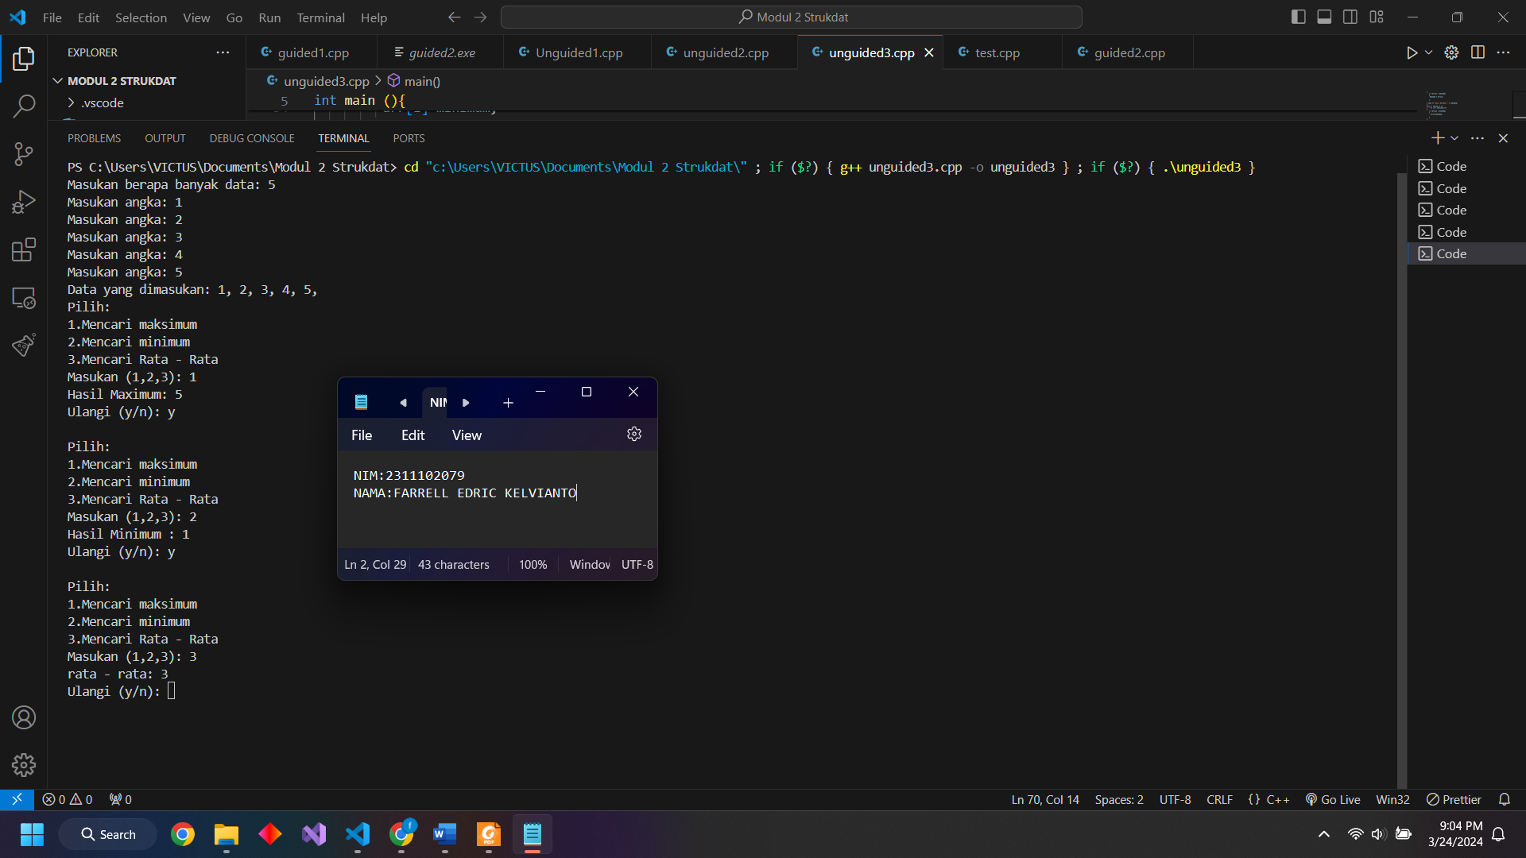

Deskripsi Program

Cara kerja program ini adalah kita membuat sebuah inputan dari user untuk menentukan sebuah dari user. Ketika sudah dipilih dari user untuk menentukan sebuah barisan kita buat sebuah integer baru atau tipe data untuk menentukan sebuah barisan tersebut. Setelah sudah membuat untuk barisan tersebut kita buat rumus untuk menentukan sebuah nilai maksimum,minimum dan rata – rata dengan cara untuk yang pertama kita buat maksimum dulu deklarasikan sebuah maksimum lalu buat seperti di atas nilai maksimum itu dimulai dari indeks ke 0 dan begitu juga untuk maksimum karena disini akan dicek dari indeks ke 0 sampai indeks akhir (tergantung dari inputan user) setelah kita buat deklarasi masing – masing kita buat sebuah perulangan for dan berisikan sebuah percabangan untuk menentukan sebuah nilai dari maksimum dan minimum nya tersebut.Dan yang terakhir adalah rata – rata untuk pembuatan rata – rata ini kita hanya perlu buat deklarasi penjumlahan atau variabel lainnya karena kita menggunakan sum untuk variabel nya maka kita sebut sum saja. Selanjutnya kita membuat iterasi penjumlahan dari semua inputan yang telah kita buat menggunakan perulangan setelah itu kita buat staticnya untuk mengkonversi sebuah data desimal dan membuat nya menjadi nilai rata – rata dari sebuah bilangan atau barisan tersebut. Lalu akan tampil seperti output di atas.

1. **Kesimpulan**

Kesimpulannya adalah tiap array memiliki fungsi untuk menyimpan sebuah data dan adapun seperti yang telah saya buat yaitu array dinamis yang bertujuan untuk memudahkan kita dalam membuat indeksnya dan tidak perlu repot – repot membuat masing – masing indeks secara manual.

1. **Refrensi**

Asisten Praktikum. “Modul 2 Array”. Learning Management System. 2024

DAFTAR PUSTAKA